普通の氷よりずっと美味しい天然氷。中でも日光の天然氷の味が格別と言われるのはなぜ？

天然氷の中でも格別に美味しいと言われる日光の天然氷。その秘密は日光の土地と製法にあります。日光には良質な湧水が豊富なため、質のよい天然氷ができるのです。また、天然の冷蔵庫と言われる氷室があるのも、良い天然氷ができる理由となっています。日光の天然氷の魅力を、余すところなくご紹介しましょう。

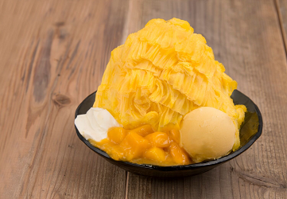

天然氷とはどんな氷？

天然氷は、冷蔵庫などで人工的に作る氷とは違って、山の湧水を冬の自然の寒さを利用して徐々に凍らせて作ります。良質な湧水を使って、寒さを利用して作る天然氷は、冷蔵庫で短時間で作る氷とはまるで違います。天然氷は昔から利用されてきましたが、最近ではかき氷に使われるようになったことでブームとなり、SNSなどを通して一気に人気が爆発しました。天然氷で作るかき氷は、普通のかき氷とはまるで違うので、一度食べただけで病みつきになる人が続出しています。

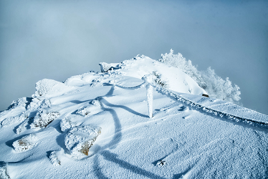

日光の天然氷は抜群に品質が良い

天然氷は日本で数か所作られていますが、その中でも日光の天然氷が特に有名です。日光には日光連山が育んだ、良質な湧水が豊富にあります。名水と呼ばれる天然水が、あちこちに湧き出しているのが日光の特徴なのです。しかも、日光の湧水はミネラルバランスが優れており、天然氷を作るのに最適なのです。また、日光は冬になると寒さが厳しいので、良質な天然氷ができる条件が揃っています。

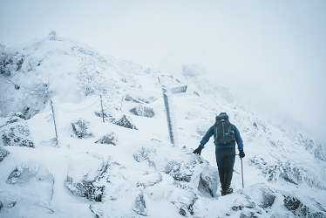

天然の冷蔵庫「氷室」がある

天然氷は、昔から氷室と呼ばれる、天然の冷蔵庫に貯蔵されていました。氷室は以前は日本各地にありましたが、最近では数が少なくなっています。しかし、日光には氷室が3つも残っているので、天然氷の質を落とさずに貯蔵することができるのです。電気や機械などの人工物を、一切使わずに氷を貯蔵できる氷室は、昔の日本人の知恵が生み出した産物と言えるでしょう。天然氷は冬しか作れませんが、氷室に貯蔵することによって、年間を通して天然氷を利用することができます。

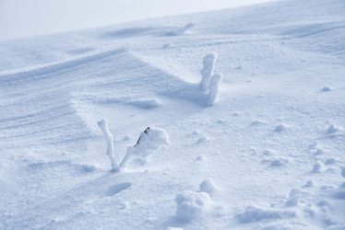

天然氷を使ったかき氷はほんのり甘い

天然氷を使ったかき氷は、ほんのり甘いと評判です。特に日光の天然氷で作ると、自然な甘さが引き立つようです。シロップをかけなくても甘さを感じるのは、水道水に含まれる塩素が、天然水には入っていないからだと言われています。つまり、水道水ではなく自然な水を使って作った氷には、ほのかな甘みがあるのです。これは、水道水に慣れた私たちが、忘れていた味と言えるでしょう。これにミネラルが加わって、日光の天然氷はさらに美味しくなっています。

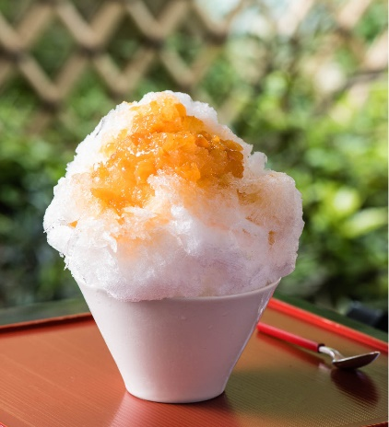

日光の天然氷には透明感がある

冷蔵庫で作る氷は白く濁っていますが、日光の天然氷は濁りのない透明な氷です。これは、時間をかけてゆっくり凍らせるからです。冷蔵庫で短時間で凍らせると、水に含まれる不純物もそのまま凍るので白く濁ります。しかし、ゆっくり凍らせると、不純物が徐々に氷の中から排出されるので、透明感のある氷になるのです。冷蔵庫の氷は数時間でできますが、天然氷は2週間以上かけて作られます。時間と手間をかけるから、天然氷は美味しいのです。

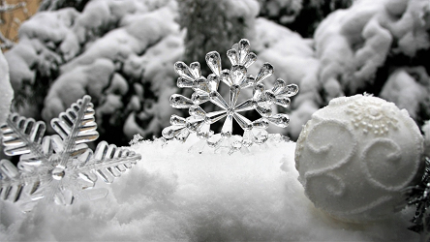

天然氷のかき氷はふわふわ食感

天然氷のかき氷は、ふわふわ食感が大きな魅力となっているようですが、特に日光の天然氷で作ったかき氷は、ふわふわ感が違います。そのため、日光周辺にはかき氷店が多いのですが、遠方からふわふわ食感を求めて多くの人がやってきます。しかも、年間を通してかき氷が売られているので、今ではかき氷は夏だけのものではなくなりました。かき氷をふわふわにするには、薄く削る必要があります。しかし、冷蔵庫で作った氷は、薄く削ることができません。じっくり時間をかけて作った天然氷だからこそ、非常に硬く薄く削ることができるのです。



頭が痛くならないのも天然氷の特徴

天然氷は密度が濃く硬いため、冷蔵庫で作った氷よりも溶けにくくなっています。そのため、天然氷はマイナス4度Cまで温めることができます。しかし、冷蔵庫で作った氷は、マイナス10度Cでも溶け始めるので、温めることはできません。かき氷を食べて頭がキーンと痛くなるのは、冷たすぎる氷を使うからです。その点、天然氷は冷蔵庫の氷よりも温かいので、頭が痛くならないのです。

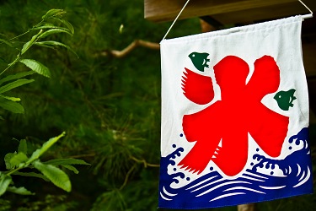

手間をかけて作るから天然氷は美味しい

日光の天然氷は、天然水を凍らせたものです。しかも、2週間以上もの期間をかけてじっくり凍らせるから、冷蔵庫では作れない味が出せるのです。天然氷は質のよい湧水を、人工の池に引き込んで冬の寒さで凍らせます。天然氷ができるまでには日数がかかるので、氷の上に落ち葉やゴミが溜まります。そこで、溜まった不純物を、丁寧に取り除きながら凍らせていきます。このように手間をかけて作るから、天然氷は美味しいのです。

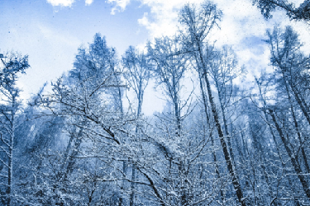

果物を使った天然氷のかき氷がある

日光市がある栃木県では、年間を通してさまざまな果物が生産されています。日光の天然氷を使ったかき氷には、それらの果物を使ったものもあり、とても好評のようです。天然氷のかき氷に、たっぷりのメロンシロップなどをかければ、これ以上ないほど美味しいかき氷が出来上がります。最高の天然氷に、贅沢に果物のシロップをかけて作るかき氷は、最高級のスイーツと言えるでしょう。

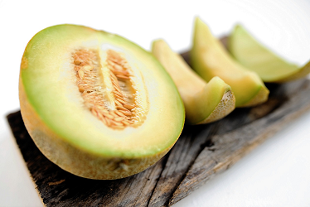

かつて天然氷は最高の贅沢品だった

今では冷蔵庫で簡単に氷が作れるし、コンビニに行けばロックアイスが売られています。しかし、冷蔵庫がなかった時代は、冬しか氷を食べることができませんでした。だけど、寒い冬に氷を食べる気にはなりません。本当に氷が食べたいのは夏ですが、夏には氷が手に入らなかったのです。そんな時代に、氷室に貯蔵した氷を夏に味わえるのは、一部の特権階級の人々だけでした。しかし、今では庶民でも、夏に天然氷を味わうことができるのです。



まとめ

日本各地にある天然氷の中でも、特に日光の天然氷が美味しいのは、良質な湧水に恵まれているからです。しかも、湧水には豊富なミネラルが含まれているので、さらに味わいを良くしています。また、日光には氷室が3か所残っており、昔ながらの天然氷の作り方が伝承されているので、質の良い天然氷ができるのです。

